НАЦІОНАЛЬНИЙ ТЕХНІЧНИЙ УНІВЕРСИТЕТ

«ХАРКІВСЬКИЙ ПОЛІТЕХНІЧНИЙ ІНСТИТУТ»

ЛАБОРАТОРНА РОБОТА №2

з дисципліни «ООП»

Виконала студентка групи КІТ - 320

Бельчинська Катерина Юріївна

Перевірив викладач Жилін

Володимир Анатолійович

**Алгоритмічна декомпозиція. Прості алгоритми обробки даних**

**Мета:** Розробка простих консольних програм для платформи Java SE.

1 ВИМОГИ

* 1. **Розробник**
* Бельчинська Катерина Юріївна
* студентка групи КІТ-320
* номер варіанту - 3
  1. **Загальне завдання**

Розробити та продемонструвати програму мовою *Java* в середовищі *Eclipse* для вирішення прикладної задачі за номером, що відповідає збільшеному на одиницю залишку від ділення на 10 зменшеного на одиницю номера студента в журналі групи.

Для визначення вхідних даних використовувати генератор псевдовипадкових чисел *(java.util.Random)* та забезпечити циклічне (принаймні десять ітерацій) знаходження результату рішення прикладної задачі.

Забезпечити виведення до консолі відповідних значень вхідних даних та результатів обчислень у вигляді таблиці.

Застосувати функціональну (процедурну) декомпозицію і забезпечити рішення прикладної задачі за допомогою відповідних методів.

Забороняється використання даних типу String та масивів при знаходженні рішення прикладної задачі.

* 1. **Задача**

Знайти найбільшу цифру в десятковому запису цілочисельного значення.

1. ОПИС ПРОГРАМИ
   1. **Засоби ООП**

Завдання виконувалися в головному класі Main.

* 1. **Ієрархія та структура класів**

.

├── Main.java

└── package-info.java

* 1. **Важливі фрагменти програми**

package ua.khpi.oop.belchynska02;

import java.util.Random;

public class Main {

public int max_value(int num) {

int max = 0;

//System.out.println(num + ".\n");

int temp;

while (num != 0) {

int num1 = num;

temp = num1 % 10;

if (temp > max) {

max = temp;

}

num /= 10;

}

return max;

}

public static void main(String[] args) {

Main m = new Main();

final Random random = new Random();

for(int i = 0; i < 10; i++) {

int temp = random.nextInt(256) + 100;

int max = m.max_value(temp);

//

System.out.println("-----\n" + max + "," + temp);

}

}

}

1. ВАРІАНТИ ВИКОРИСТАННЯ

Результат виконання програми:

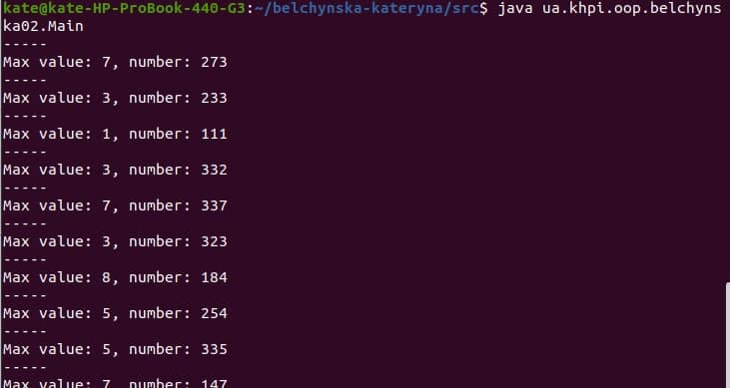

Рисунок 1. Результат виконання програми.

ВИСНОВКИ

В результаті виконання лабораторної роботи було розроблено прості консольні програми для платформи Java SE.